ESPECIFICACIONES TÉCNICAS

Los bienes solicitados, deberán regirse bajo las siguientes especificaciones:

N° | DETALLE | CANT. | Und.
 | “ADQUISICIÓN DE GALPONES Y OFICINAS DESMONTABLES PARA ALMACÉN, COMEDOR, AMBIENTE DE SERVICIOS GENERALES Y GARITA DE CARGUIO PARA LA PLANTA DE RIO GRANDE”
1 | GALPÓN PREFABRICADO AUTO PORTANTE 100% DESARMABLE | 240 | m2
- Medidas requeridas o aproximadas de Galpón.
- Largo: 20,00 Mts.
- Ancho: 12,00 Mts.
- Alto: 7,19 Mts.
- Estructura Metálica:
- Cubierta Prefabricada Auto portante de acero
Ancho: 12,00 Alto: 7,19 Largo: 20,00
Material: Zincalum, pintado al horno con pintura epoxica color blanco
Espesor 0,70 mm Aprox.
- 40 ml. Anclaje y Sujeción (KSPAN)
Anclaje y Sujeción con medidas en metros:
Espesor: 2,00 mm Aprox.
- 4 pza. Columnas Trasera y Frontal
Largo: 7,19 Espesor: 2,00 mm Aprox.
- 12 pza. Columna Lateral
Largo: 4,00 Espesor: 2,00 mm Aprox.
- 316 m2. Muro Termoaislante Exterior
- Muro Panelizado de Poliestireno Expandido de 50.00mm de Espesor
Pre-pintado color blanco en ambas caras.
Ancho: 12,00 Alto: 7,19 Largo: 20,00
- 114 m2 Muro Termoaislante Interior
Muro Panelizado de Poliestireno Expandido de 50.00 mm de espesor pre-pintado color blanco en ambas caras.
- Sistema Térmico + Acabado
- 228 m2 Revestimiento Interno PVC
Aislación termo-acústica de cielo y pared curva de PVC de 10.00mm
Ancho: 12,00 Alto: 7,19 Largo: 19,00
- 228 m2 Aislante Térmico de Membrana de Aluminio
Aislación termo-acústica de cielo y pared curva con membrana de aluminio
Ancho: 12,00 Alto: 7,19 Largo: 19,00
- Cuadro de Vanos
- 30 pza. Ventana doblehoja corrediza con vidrio insulado
Ancho: 0,70 Alto: 1,00
- 4 pza. Puerta Peatonal termo acústica Tipo P1
Ancho: 0,80 Alto: 2,00
- 1 pza. Puerta termo-acustica tipo P2
Ancho: 0,70 Alto: 1,50
- 1 pza. Porton Metalico Corredizo con medidas en metros:
Ancho: 3,00 Alto: 3,00
Material en Acero Galvanizado de 0.70mm espesor aprox y estructura
de 2.00 mm de espesor aprox.

- 23,65 m2 Pisos
- Cerámica color claro en área de baños
Industria Nacional

- Obra Civil:
- 240 m2 Relleno, nivelación y compactado de suelo
Ancho: 12,00 Largo: 20,00
- 240 m2 Piso de Cemento de 8cm alto
Losa de cemento de 8cm de espesor con malla electrosoldada
- Instalación Eléctrica:
- Acometida Eléctrica (30 ml)
- 1 Tablero de Distribución
- 8 Térmicos
- 8 Disyuntores diferenciales
- 14 Tomacorrientes doble 220V
- 4 Interruptores simples
- 40 Puntos de Lámpara fluorescente bajo consumo
- 1 Aire Acondicionado de 9000 BTUH
- 4 Aires Acondicionados de 24000 BTUH
- 8 Puntos de Iluminación Externa
- 8 Puntos de voz y dato
- 2 Extractores de aire
- 1 Javalina Eléctrica
- Seguridad
- Sistema Cámaras de Seguridad (cámaras varifocales de visión nocturna)
Sistema de video vigilancia con 2 cámaras de ingreso (DVR, HHDD 2 TB, accesorios)
- Sistema Alarma Antirrobo (PID - Detectores de movimiento por cada ambiente, Contactos magnéticos para cada puerta de ingreso, y panel con batería de autonomía para cortes de energía, Modulo GPRS)
Sistema Antirrobo en cada ingreso del almacén
- 12 Detectores de Humo
Sistema independiente
- NOTA: El sistema de seguridad contra intrusión y el sistema de detección de fuego y humo pueden compartir el mismo panel. Incluir Modulo GPRS)7 Extintores multi propósito tipo ABC de 7 Kg (min)
Sistemas individuales – portátiles
- Señalética
- Instalación Sanitaria
- Acometida de agua hidrosanitaria (30 ml)
- Red sanitaria de PVC 4" (30 ml)
- 3 Llaves de paso
- 3 Puntos de agua fría
- 2 Puntos de desagüe
- 1 Cámara de inspección
- 3 Asentados de artefactos
- 2 Lavamanos
- 1 Inodoro
- Accesorio sanitario
2 | MODULO COMEDOR CON CAPACIDAD PARA 30 PERSONAS Y ALMACEN SERVICIOS GENERALES QUE INCLUYA OFICINA | 253,20 | M2.
- Medidas requeridas o aproximadas del Ambiente Prefabricado
- Largo: 21,10 Mts.
- Ancho: 12 Mts
- Alto: 7,19 Mts.
- Estructura Metálica:
- Cubierta Prefabricada Auto portante de acero con medidas en metros
Ancho: 12,00 Alto: 7,19 Largo: 21,10
Material: Zincalum, pintado al horno con pintura epoxica color blanco
Espesor 0,70 mm Aprox.
- 45,10 ml Anclaje y Sujeción Baja (RETARCO)
Anclaje y Sujeción con medidas en metros:
Espesor: 2,00 mm Aprox.
- 4 pza. Columnas Trasera y Frontal
Largo: 7,19 Espesor: 2,00 mm Aprox.
- 12 pza. Columna Lateral
Largo: 4,00 Espesor: 2,00mm Aprox.
- 26,44 ml Perfil guía “U” para Muros Internos
Perfil U de acero galvanizado en 1.20mm de espesor apernado a la losa
- 172,56 m2 Muro Termoaislante Exterior
- Muro Panelizado de Poliestireno Expandido de 50.00mm de Espesor
Pre-pintado color blanco en ambas caras.
Ancho: 12,00 Alto: 7,19
- 138,20 m2 Muro Termoaislante Interior
Muro Panelizado de Poliestireno Expandido de 50.00 mm de espesor pre-pintado color blanco en ambas caras.
- Sistema Térmico + Acabado
- 147,08 m2 Revestimiento Interno PVC
Aislación termo-acústica de cielo y pared curva de PVC de 10.00mm
Ancho: 12,00 Alto: 7,19 Largo: 11,11
- 147,08 m2 Aislante Térmico de Membrana de Aluminio
Aislación termo-acústica de cielo y pared curva con membrana de aluminio
Ancho: 12,00 Alto: 7,19 Largo: 11,11
- Cuadro de Vanos
- 8 pza. Ventana – V1 doblehoja corrediza con vidrio insulado
Ancho: 1,00 Alto: 1,00
- 1 pza. Puerta peatonal tipo P1
Puerta termo acústica
Ancho: 0,80 Alto: 2,00
- 2 pza. Puerta peatonal Exterior-Sistema Antipanico-P2
Puerta termo-acustica doble hoja abatible
Ancho: 1,60 Alto: 2,00
- NOTA: La puerta de salida de emergencia debe tener palanca de apertura “ant-ipánico de acción vertical”Portones
Portón Metálico Corredizo con medidas en metros:
Ancho: 3,00 Alto: 3,00
Material en Acero Galvanizado de 0.70mm espesor aprox y estructura
de 2.00 mm de espesor aprox.
- Pisos
- Cerámica color claro (Area Cocina y Comedor)
Industria Nacional

- Obra Civil:
- 253,20 m2 Relleno, nivelación y compactado de suelo
Ancho: 12,00 Largo: 21,10
- 253,20 m2 Piso de Cemento
Losa de cemento pulido y malla electrosoldada
- Sistema Pluvial y Bajantes
Sistema Pluvial Perimetral
- Instalación Eléctrica:
- Acometida Eléctrica (30 ml)
- 1 Tablero de Distribución
- 8 Térmicos
- 8 Disyuntor diferencial
- 16 Tomacorrientes doble 220V
- 4 Interruptores simples
- 14 Puntos de Lámpara fluorescente bajo consumo
- 1 Aire Acondicionado de 9000 BTUH
- 4 Aire Acondicionado de 24000 BTUH
- 8 Puntos de Iluminación Externa
- 2 Puntos de voz y dato
- 1 Punto de extractor de aire
- 1 Javalina Eléctrica
- Seguridad
- Sistema Cámaras de Seguridad (cámaras varifocales de visión nocturna)
Sistema de video vigilancia con 2 camaras en los ingresos (DVR, HHDD 2 TB, accesorios)
- Sistema Alarma Antirrobo (PID - Detectores de movimiento por cada ambiente, Contactos magnéticos para cada puerta de ingreso, y panel con batería de autonomía para cortes de energía, Modulo GPRS)
Sistema Antirrobo en cada ingreso del almacén
- 4 Detectores de Humo
Sistema independiente
NOTA: El sistema de seguridad contra intrusión y el sistema de detección de fuego y humo pueden compartir el mismo panel. Incluir Modulo GPRS)
- 4 Extintores multi propósito tipo ABC de 7 kg (min)
Sistemas individuales – portátiles
- Señalética
- Instalación Sanitaria
- Acometida de agua hidrosanitaria con termo fusión (30 ml)
- Red sanitaria de PVC 4" (30 ml)
- 2 Llaves de paso
- 1 Punto de agua fría
- 1 Punto de desagüe
- 1 Cámara de inspección
- 1 Asentado de artefactos
- 1 Lavaplatos

3 | GARITA SALA DE CONTROL Y PESAJE | 18 | m2
- Medidas requeridas o aproximadas del Ambiente Prefabricado
- Largo: 6 Mts.
- Ancho: 3 Mts
- Alto: 2,66 Mts.
- Estructura Metálica:
- Contenedor
Revestimiento externo con paneles modulares termoacústicos de poliestireno antillama expandido en 50.00mm de espesor recubiertos en acero galvanizado de 0.50mm de espesor pintado con esmalte de pintura poliéster de 15 micrones color blanco (Ambas caras)
Ancho: 3,00 Alto: 2,66 Largo: 6,00
- Cuadro de Vanos
- 1 pza. Ventana doblehoja corrediza con vidrio insulado
Ancho: 0,70 Alto: 1,00
- 1 pza. Ventana fija (permanente) con vidrio insulado
Ancho: 1,00 Alto: 1,20
- 1 pza. Puerta termo acústica externa
Ancho: 0,80 Alto: 2,00
- 1 pza. Puerta termo acústica interna
Ancho: 0,80 Alto: 2,00
- Pisos
- Pisos con alfombras dieléctrica color gris
- La garita debe tener instalados ojos en el techo para ser alzado con cadenas
- Toda la estructura externa e interna será protegida con tratamiento anticorrosivo
- Obra Civil:
- 1,56 m2 de Losa de Cemento área 1
Ancho: 0,60 Alto: 0,40 Largo: 2,60
- 25,96 m2 de Losa de Cemento área 2
Losa de cemento pulido
Ancho: 4,40 Alto: 0,20 Largo: 5,90
- Instalación Eléctrica:
- Acometida Eléctrica con cable blindado con recubrimiento monofásico. Largo máximo de 3 metros lineales de distancia debiendo entregar electricidad en tableros sectoriales y principales por sectores
- 1 pza. Tablero de Distribución
- 6 pza. Térmicos
- 1 pza. Disyuntor diferencial para protección general
- 6 pto. Tomacorrientes doble 220V
- 2 pto. Interruptores simples
- 3 puntos de voz con una acometida de 3m de distancia
- 3 puntos de datos con una acometida de 3m de distancia
- 3 Puntos de Lámpara fluorescente bajo consumo
- 1 pza. Aire Acondicionado de 24000 BTUH
- 1 Punto de Iluminación Externa
- 1 Punto de extractor de aire
- 1 pza. Javalina Eléctrica
- Seguridad
- Sistema Cámaras de Seguridad (cámaras varifocales de visión nocturna)
Sistema de video vigilancia con 2 cámaras de ingreso (DVR, HHDD 2 TB, accesorios)
- Sistema Alarma Antirrobo (PID - Detectores de movimiento por cada ambiente, Contactos magnéticos para cada puerta de ingreso, y panel con batería de autonomía para cortes de energía, Modulo GPRS)
- 2 pza. Detectores de Humo
Sistema independiente
NOTA: El sistema de seguridad contra intrusión y el sistema de detección de fuego y humo pueden compartir el mismo panel. Incluir Modulo GPRS)
Ancho: 0,70 Alto: 1,50
- 2 pza. Extintores multi propósito tipo ABC de 7 Kg (min)
Sistemas individuales – portátiles
- Señalética
- Instalación Sanitaria
- Acometida de agua hidrosanitaria (50 ml)
- Red sanitaria de PVC 4" (50 ml)
- 2 pto. Llaves de paso
- 2 Puntos de agua fría
- 2 Puntos de desagüe
- 2 pza. Asentado de artefactos
- 1 Lavamanos
- 1 Inodoro
- 1 Espejo
- 1 pza. Accesorio Sanitario
- 1 Colgador papel higiénico
4 | MODULO RECTARCO PARA SALA DE CAPACITACION - INDUCCION + VESTIDOR | 30,96 | M2
- Medidas requeridas o aproximadas del Modulo
- Largo: 7,74 Mts.
- Ancho: 4,00 Mts.
- Alto: 3,50 Mts.
- Estructura Metálica:
- Cubierta Prefabricada Auto portante de acero con medidas en metros
Ancho: 4,00 Alto: 3,50 Largo: 7,74
Material: Zincalum, pintado al horno con pintura epoxica color blanco
Espesor 0,50 mm Aprox.
- 2 pza. Anclaje y Sujeción Baja (RETARCO)
Anclaje y Sujeción con medidas en metros:
Largo: 7,74 Espesor: 2,00 mm Aprox.
- 6 pza. Columna Lateral
Largo: 2,60 Espesor: 2,00 mm Aprox.
- 7,48 ml Perfil guía “U” para muros internos
Perfil U de acero galvanizado en 1.20mm de espesor apernado a la losa
- 69,80 m2 Muro Termoaislante Exterior
- Muro Panelizado de Poliestireno Expandido de 50.00mm de Espesor
Pre-pintado color blanco en ambas caras.
Ancho: 4,00 Alto: 3,50 Largo: 7,74
- 20,26 m2 Muro Termoaislante Interior
Muro Panelizado de Poliestireno Expandido de 50.00 mm de espesor pre-pintado color blanco en ambas caras.
- Sistema Térmico + Acabado
- 28,16 m2 Revestimiento Interno PVC con Aislación termo-acústica de cielo y pared curva de PVC de 10.00mm
Ancho: 4,00 Alto: 3,50 Largo: 7,04
- 28,16 m2 Aislante Termico de Membrana de Aluminiio, Aislación termo-acústica de cielo y pared curva con membrana de aluminio
Ancho: 4,00 Alto: 3,50 Largo: 7,04
- Cuadro de Vanos
- 4 pza. Ventana V-1 doblehoja corrediza con vidrio insulado
Ancho: 0,70 Alto: 1,00
- 2 pza. Puerta Peatonal Exterior- Tipo- P1
Puerta termo-acustica
Ancho: 0,80 Alto: 2,00
- 2 pza. Puerta termo acústica tipo P2
Ancho: 0,70 Alto: 1,50
- Pisos
- Cerámica color claro (30,96 m2)
Industria Nacional

- Obra Civil:
- 30,96 m2 Relleno, nivelación y compactado de suelo
Ancho: 12,00 Largo: 20,00
- 30,96 m2 Losa de Cemento de 8cm de espesor
- Instalación Eléctrica:
- Acometida Eléctrica (10 ml)
- 1 Tablero de Distribución
- 4 Térmicos
- 2 Disyuntores diferenciales
- 4 Tomacorrientes doble 220V
- 1 Interruptor simple
- 1 Interruptor doble
- 6 Puntos de Lámpara fluorescente bajo consumo
- 1 Aire Acondicionado de 9000 BTUH
- 1 Aire Acondicionado de 24000 BTUH
- 1 punto de Iluminación Externa
- 1 Javalina Eléctrica
I).- Seguridad
- Sistema Cámaras de Seguridad (cámaras varifocales de visión nocturna)
Sistema de video vigilancia con 2 cámaras de ingreso (DVR, HHDD 2 TB, accesorios)
- Sistema Alarma Antirrobo (PID - Detectores de movimiento por cada ambiente, Contactos magnéticos para cada puerta de ingreso, y panel con batería de autonomía para cortes de energía, Modulo GPRS)
- 2 Detectores de Humo
Sistema independiente
NOTA: El sistema de seguridad contra intrusión y el sistema de detección de fuego y humo pueden compartir el mismo panel. Incluir Modulo GPRS)
- 2 Extintores multi propósito tipo ABC de 7 Kg (min)
Sistemas individuales – portátiles
- Señalética
En todos los ítems debe incluirse:
- Mano De Obra Directa
- Instalaciones Provisionales
- Alimentación y Hotelería|
- Equipos y Herramientas
- HSE
- Transporte Materiales, Equipos, y Personal

LA EMPRESA ADJUDICADA DEBERA PRESENTAR LA SIGUIENTE DOCUMENTACION PARA REALIZAR LOS TRABAJOS EN LA PLANTA
- Lista del personal
- Vacunas: Tétano, fiebre tifoidea, hepatitis B, fiebre amarilla
- Afiliación a seguro médico del personal y exámenes pre ocupacionales
- Póliza de seguro de vida y accidentes personales
- Procedimiento específico para la actividad
- Certificado de calibración de equipos a utilizar
Conductor:
- Licencia de conducir
- Vehículo con check list vigente
- Manejo defensivo y 4x4
- Documentación del vehículo: carnet de propiedad, seguro, soat, etc.
CAPACITACION
Curso introductorios de ingreso (mínimo 2 horas aula)
- Inducción a la seguridad.
- Uso de EPP
- Control de Incendios
- Protección al Medio Ambiente
- Relacionamiento Comunitario
- Primeros Auxilios
- Plan de Contingencias (incendios, derrames, evacuación médica de emergencia)

Características técnicas Generales:

- Paneles modulares termo acústicos de poliestireno expandido de 50.00 mm de espesor recubiertos en acero galvanizado.
- Aislante Termo-acústico de aluminio cubierto en ambas caras y burbujas de aire.
- Cubierta prefabricada auto portante desarmable.
- Con una capacidad de soporte de vientos de hasta 144Kph
- Acero estructural ASTM A36 (Perfiles laminados en frio)
- Fabricado con sistema modular 100% apernado, auto portante de rápido armado, desarmado y fácil de trasladar. Todas las uniones se realiza mediante pernos galvanizados, tuercas y arandelas para facilidad de transportar, desarmar, agrandar, achicar y relocalizar múltiples veces. La chapa de acero de gran espesor actúa como estructura y revestimiento.
- GRADO: NORMA S45OGD
- Norma de Diseño y adaptación
- RESISTENCIA A LA TRACCION: 450 Mpa mínimo
- RANGO DE RESISTENCIA GENERAL: 565 A 720 Mpa
- REVESTIMIENTO ANTICORROSIVO: 55% AL-ZN COATED STEEEL, ALUZINC (GALVALUME) recubrimiento tipo inmersión en caliente 100grxm2
- ESPESOR DE CHAPA: La chapa a utilizar debe tener un espesor de 0.70mm, equivalente a casi el doble del espesor más comúnmente usado en el mercado local para revestimientos
- PINTURA: Adicionalmente al revestimiento el material deberá estar pintado al horno con pintura color blanca de 22 micrones en el exterior y color gris de 5 micrones en interior.
- Revestimiento de techo, pared y cierres en acero galvanizado de alta resistencia, con revestimiento zincalum y pintado al horno con pintura epódica color blanco con espesores desde 0.80mm hasta 2.0mm aprox.
- Anclaje con conector de arco soldado desmontable y empernado de 2 mm de espesor con pernos de fijación, perfil en L de 3 mm, con base de hormigón.
- Anclaje de galpón desmontable con vaciado de hormigón con estructura de fierro, perfil en L con pernos de fijación
- Portón de acero con sistema de riel corredizo

INSTALACIÓN DE PLATAFORMA PARA TODOS LOS ITEMS

- RELLENO, NIVELACIÓN Y COMPACTACIÓN DE SUELO DE 5CM DE ALTO: Debe considerarse inicialmente realizar el retiro de la capa vegetal, para su posterior relleno, nivelación y compactación de toda la superficie que ocupará la plataforma de la estructura de almacenamiento, de acuerdo a las siguientes especificaciones técnicas.

  - Retiro de capa vegetal.-
El retiro de la capa vegetal de todas las áreas a ser construida, material que deberá ser retirado fuera del área total de construcción, pues no se aceptara el uso de la capa vegetal como relleno. Los ítems también comprenden la limpieza general de la misma área de construcción.

Equipo.-
La capa vegetal se deberá retirar: de forma mecánica para lo cual se utilizará maquinaria (moto niveladora) y/o realizarlo de manera manual con los equipos que se adecúen a la superficie y espacio que se tenga para cumplir con el trabajo de retiro de la capa vegetal. Para el traslado del material (capa vegetal) fuera del área de construcción, se deberá utilizar volquetas o camiones.

Procedimiento.-
Se deberá retirar toda la grama (pasto), obstáculos y basura existente en el área de la construcción en forma horizontal para no contaminar el resto del suelo, antes de proceder al replanteo de la obra, hasta una profundidad de 5 cm. como mínimo o hasta encontrar un nuevo tipo de suelo entonces se recomienda nivelar el terreno horizontalmente para dejar este en condiciones óptimas. El material retirado (capa vegetal) deberá ser transportado fuera de los límites del terreno mediante volquetas o camiones.

  - Nivelación y Compactación.-

Los trabajos correspondientes a la nivelación y compactación consisten con la disposición de tierra del mismo lugar, esta deberá ser debidamente compactada, en los lugares indicados en el proyecto, para nivelar y darle pendiente en el área necesaria para el trabajo a realizar.

MATERIALES, HERRAMIENTAS Y EQUIPO

El proveedor proporcionará todos los materiales, herramientas y equipo necesarios para la ejecución de los trabajos.

No se permitirá la utilización de suelos con excesivo contenido de humedad, considerándose como tales, aquellos que igualen o sobrepasen el límite plástico del suelo.

FORMA DE EJECUCION
La compactación deberá realizarse, en los lugares en las que se instalarán las estructuras requeridas.

- Piso de cemento de 8.00cm de alto: El proveedor debe proceder con el vaciado de una plataforma de hormigón con una altura de 8cm. de alto, de acuerdo a las siguientes especificaciones técnicas:

Se debe proceder al vaciado de la carpeta de hormigón con un espesor de 8cm., con una resistencia a la compresión de 120 Kg./cm2, con un contenido mínimo de cemento de 280 Kilogramos por metro cúbico de hormigón, a nivel y con pendientes apropiadas, según los niveles establecidos en los planos.

Mismo debidamente planchado y frotachado para un buen acabado de piso visto.

MATERIALES, HERRAMIENTAS Y EQUIPO

El proveedor debe proporcionar todos los materiales, herramientas y equipo necesarios para la correcta realización de esta actividad antes de autorizar el vaciado del hormigón. El cemento, la arena, la grava a utilizarse deberán cumplir con lo señalado en especificaciones.

PROCEDIMIENTO DE EJECUCIÓN
El procedimiento de ejecución que engloba el mezclado, transporte, vaciado, vibrado, protección y curado del hormigón, tomando en cuenta las características indicadas anteriormente.

- Piso de cerámica color claro: El proveedor debe proceder con el colocado de piso de cerámica, para todas las áreas internas, oficinas, batería de baño de acuerdo a las siguientes especificaciones técnicas:

La provisión y colocación de piso cerámico de alto tráfico de primera calidad, para ser colocado en el área de las oficinas y baños, en tonos gris o beige de 0.40x0.40, como mínimo.

El proveedor debe coordinar con el comité de recepción para definir el color del piso cerámico, siendo este de cerámica de primera, resistente y de alto tráfico.

EJECUCIÓN.-
La calidad de la cerámica a utilizarse deberá ser de una marca reconocida y estar garantizada por el fabricante.

El mortero para su colocación será de cemento y arena en una proporción de 1:3 en volumen.

El proveedor debe prever un buen colocado, utilizando cemento cola para su mejor adherencia, previniendo también al colocarlo mantener una misma línea y espesor para las juntas, las mismas que luego deben ser lecheadas con cemento blanco, o junta de color según la cerámica seleccionada.

Si el piso lo requiere o se indique expresamente, se le dará una pendiente de 0.5 a 1 %, hacia las rejillas de evacuación de agua u otros puntos indicados en los planos.

INSTALACIÓN ELÉCTRICA, AIRES ACONDICIONADOS Y EXTRACTORES

- El cableado debe realizarse aproximadamente en zanja de 60 cm (profundidad) x 40 cm (ancho), con cable apto para ser directamente enterrado armado, puede ser aislación XLPE-clase 5-marca MARLEW o similar.
- La tensión en el tablero desde donde se alimentará con energía eléctrica al galpón es de 380/220 VAC - 60 Hz (se considera estos datos para los aires acondicionados, iluminación y demás cargas eléctricas).
- El tablero desde donde se alimentarán los galpones debe ser instalado y provisto por la empresa adjudicada.
  - Todo el trabajo, material y demás ítems relacionados con la instalación eléctrica debe ser realizado y provisto por la empresa adjudicada, esto incluye el tablero de llegada de energía eléctrica, con todas sus protecciones. Debe utilizarse conduit metálico liviano (tipo FEMCO) y accesorios FEMCO para las instalaciones exteriores y también en instalaciones interiores embutidas.
- Todo el sistema de iluminación, aires acondicionados, tomacorrientes cableados, etc., debe estar a cargo de la empresa adjudicada, esto incluye los alimentadores principales y secundarios, tableros protecciones, etc.
- La empresa adjudicada debe entregar el bien funcionando, YPFB no reconocerá ningún ítem adicional ni realizará ningún trabajo complementario.
- El aterramiento (malla de tierra) debe ser ejecutado hasta obtener un valor menor o igual a 5 ohm, luego recién conectarse a la malla principal de la planta en una cámara de inspección de la empresa adjudicada, previa verificación por personal de YPFB. Los puntos de conexión con la malla de todos los circuitos de tomacorrientes, aires acondicionados, duchas eléctricas, deben tener protección DIFERENCIAL con sensibilidad de 30 m.
- La empresa adjudicada debe actualizar los planos que sean afectados por la ubicación de los Galpones.
- Iluminación exterior: deben existir mínimo 6 puntos distribuidos en todo el perímetro como mínimo.

- Tableros principales:
- Acometida eléctrica con cable blindado con recubrimiento trifásico y monofásico.
- La acometida eléctrica se realizara hasta el tablero principal más cercano del almacén.
- Tablero eléctrico metálico para empotrar incluye llaves térmicas y diferenciales con puesta a tierra.
- Térmico de industria Europea
- Sistema de iluminación interior y exterior
- Artefactos de iluminación de 80cm y 1.20cm con difusores de 2 x 36W o 2 x 18W.
- Luminarias tipo tortuga de salida en cada una de las puertas de ingreso para señalización e iluminación perimetral.
- Plaquetas de iluminación hermética. IP 65
- Sistema de tomacorrientes, con toma doble y de tierra.
- Placas tomacorrientes universales dobles con línea a tierra marca LONDON o similar, color blanco.
- Cables eléctricos marca COBRA o similar
- Placas de interruptores marca LONDON o similar, color blanco
- Salida de tomacorrientes para A/C
- Sistema de Aire Acondicionado
- Aire acondicionado frio/calor de 9.000BTUH 50/60Hz marca Westinghouse o similar
- Aire acondicionado frio/calor de 60.000BTUH 50/60Hz marca Westinghouse o similar.
- Extractor de aire para baños marca Ulix o similar.
- Jabalina eléctrica de cobre electrolítico puro con toma cables de bronce en su extremo
Importante.- Todos los trabajos de instalaciones eléctricas a realizar deben ser conectados a las instalaciones existentes, y la empresa adjudicada debe entregar todo funcionando y llave en mano.

PUERTAS / SALIDAS DE EMERGENCIA

- La puerta de salida de emergencia debe tener palanca de apertura “ant-ipánico” de acción vertical, con las medidas adecuadas para cada ambiente.

INSTALACIÓN HIDRO-SANITARIA

- La acometida hidriosanitaria de agua será con tubería de pvc de 1", conectada a la red principal existente en el predio del DCSC.
- La red pluvial sera de 4" hasta el punto de alcantarillado o red principal existente en el predio del DCSC.
- Tomas o puntos de agua para baterías de baño frío/caliente, con red de distribución interna.
- Las griferías son de marca FV o similar.
- Punto de agua fría, para cada accesorio sanitario
- Los artefactos serán asentados con pernos de fijación tanto en suelo como en paredes.
- Los artefactos sanitarios serán marca Corona o similar, color blanco
- Accesorios sanitarios incluye jabonera, espejo, toallas, apoyo de papel, etc.
- Red de distribución de aguas blancas
- La red sanitaria será de PVC de diámetro 2" y 4" según normativa boliviana.
- Las cámaras de inspección serán de hormigón armado prefabricadas.

* Importante.- Todos los trabajos de las instalaciones hidrosanitarias, deben ser conectados a las instalaciones existentes, y la empresa adjudicada debe entregar todo funcionando y llave en mano.

PLANO REFERENCIAL DE LOS 4 ITEM:
- ITEM 1 : Galpón Prefabricado Auto portante 100% Desarmable
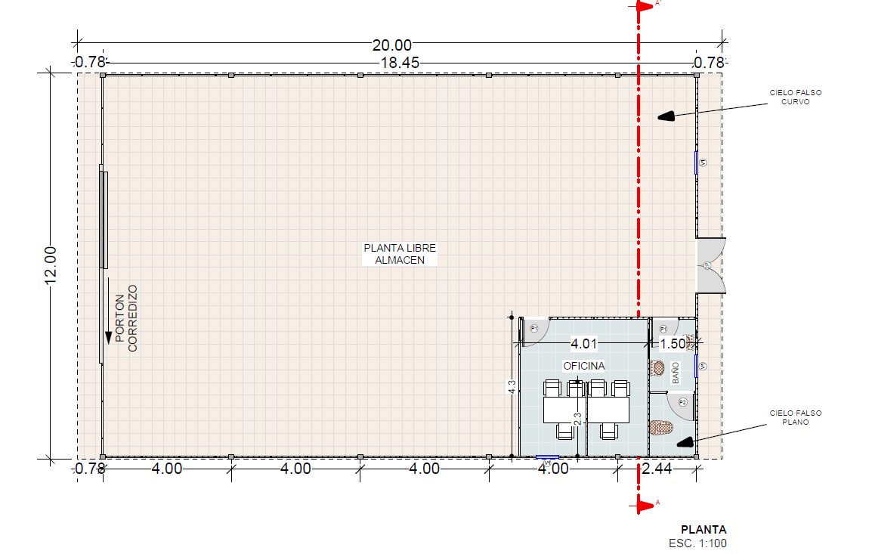

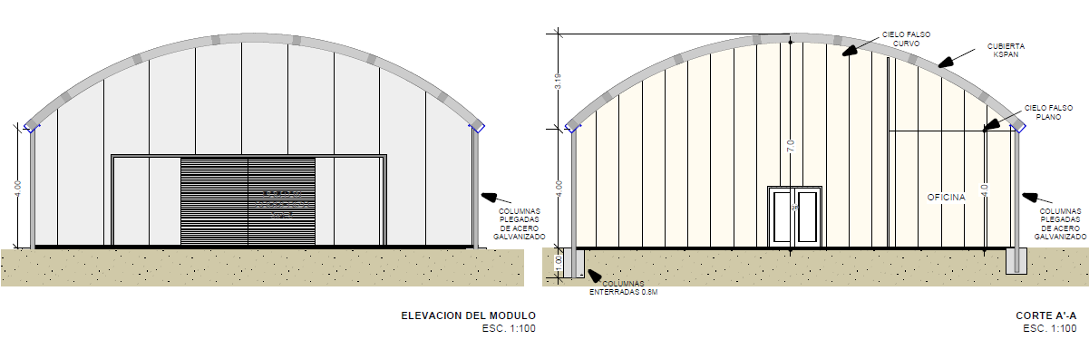

Sistema de Seguridad Galpón Prefabricado Auto portante 100% Desarmable
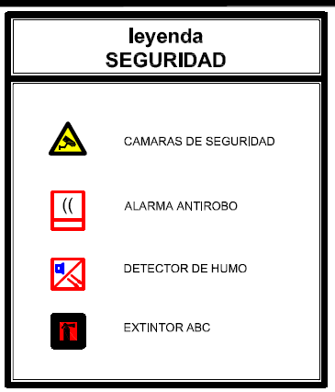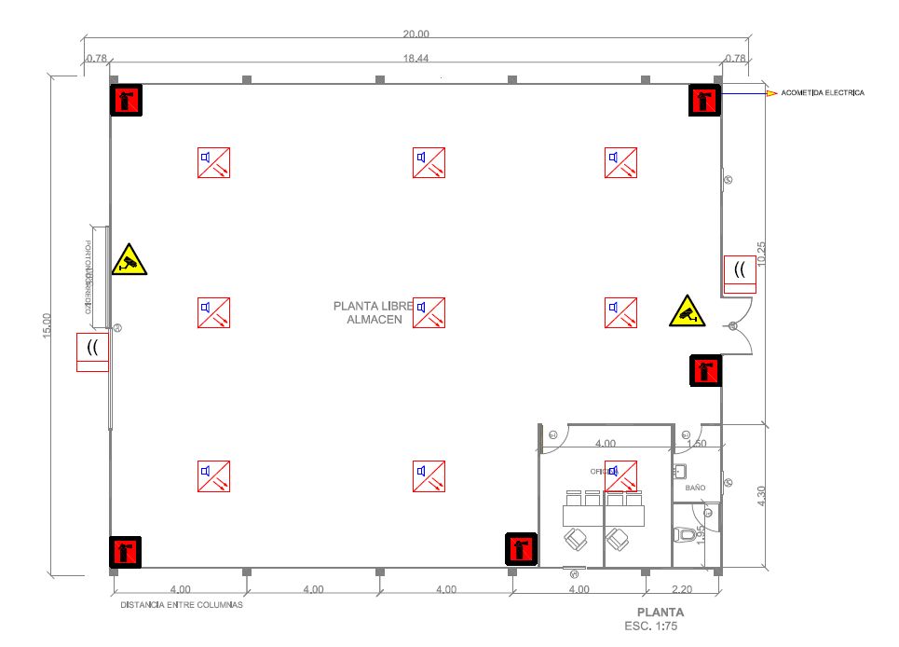
Instalación Eléctrica Galpón Prefabricado Auto portante 100% Desarmable

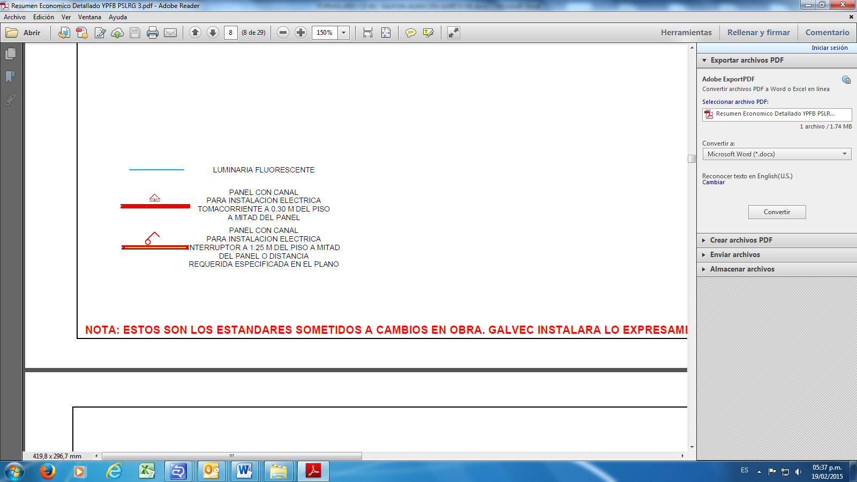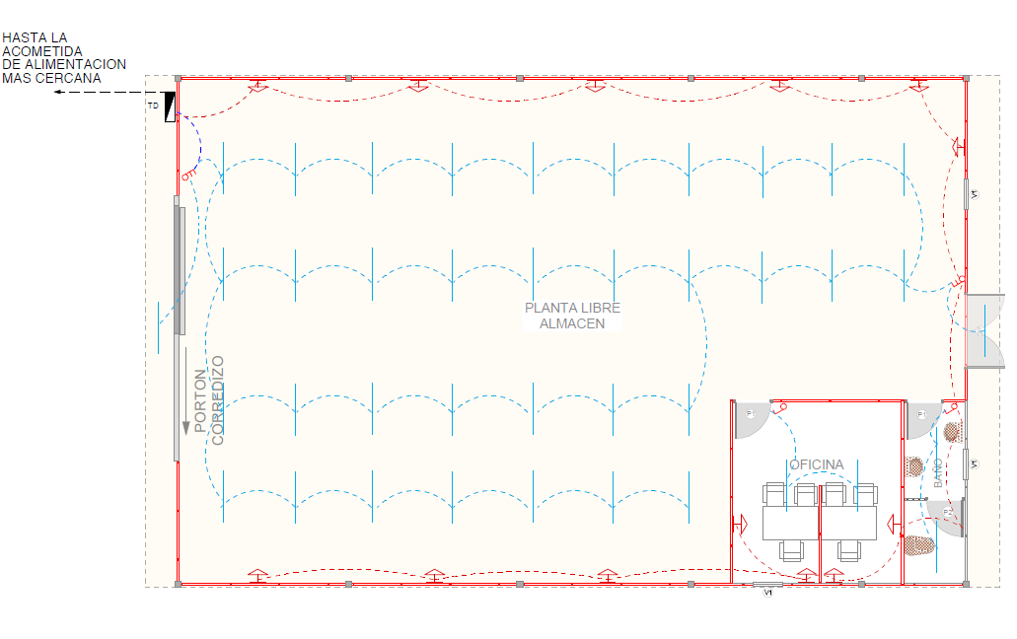

Instalación Sanitaria Galpón Prefabricado Auto portante 100% Desarmable
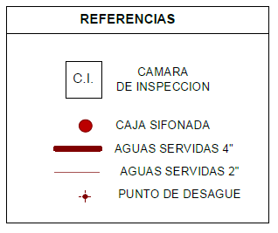
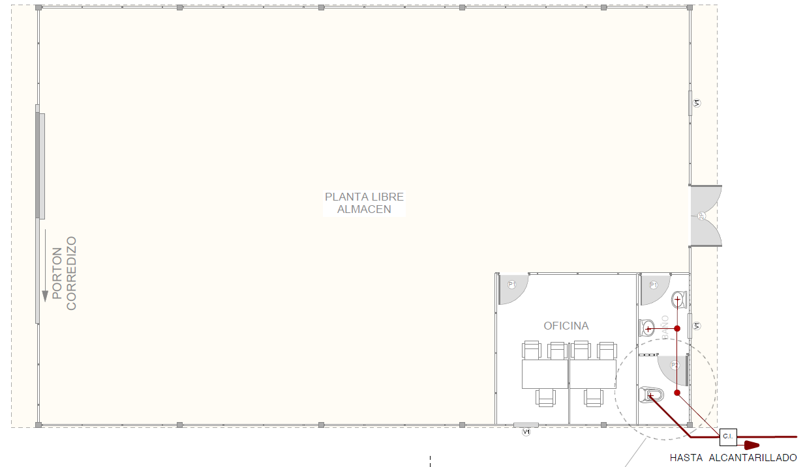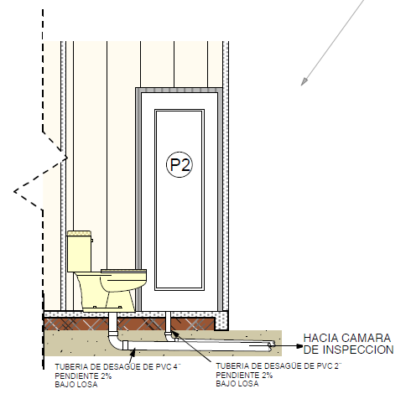
Instalación Hidráulica Galpón Prefabricado Auto portante 100% Desarmable
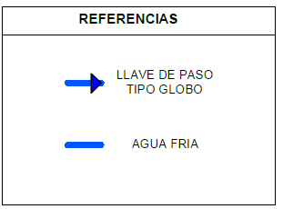
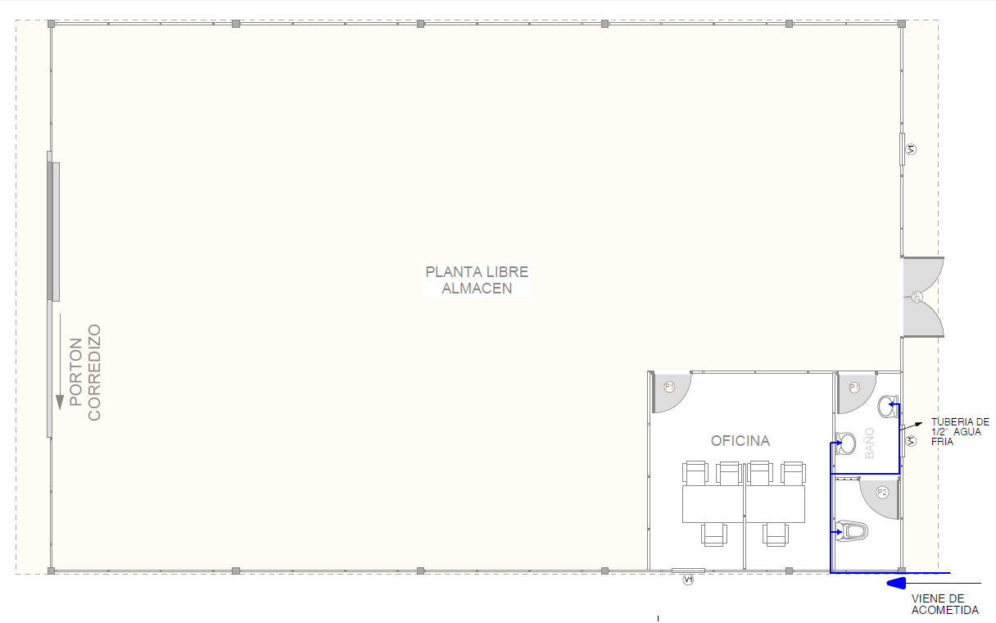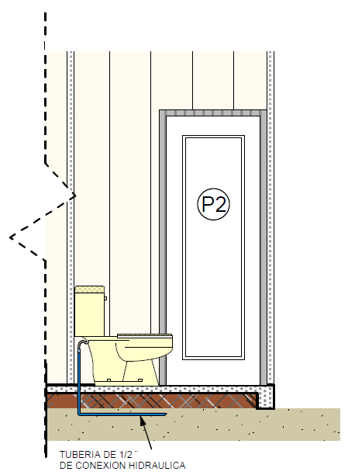
- ITEM 2 : Modulo Comedor 30 Personas + Oficina y Almacén Serv. Generales
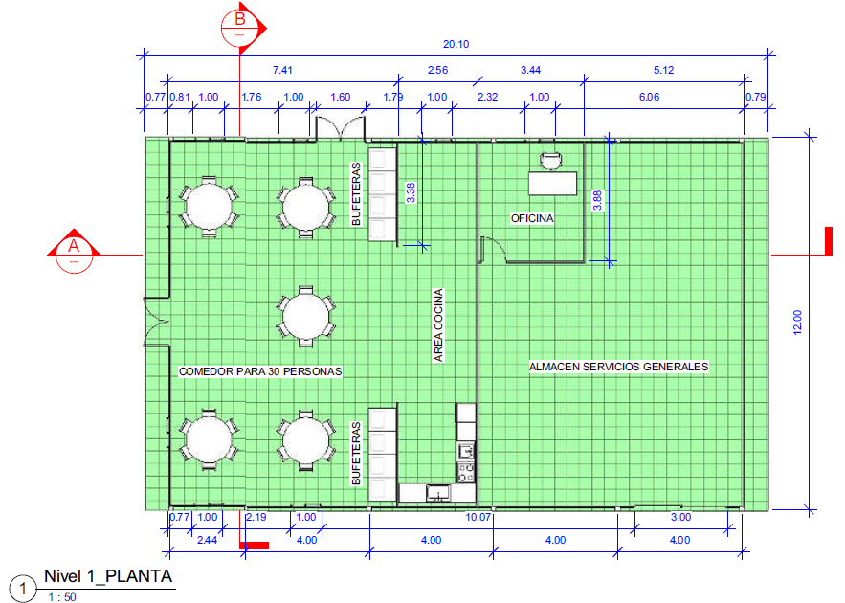

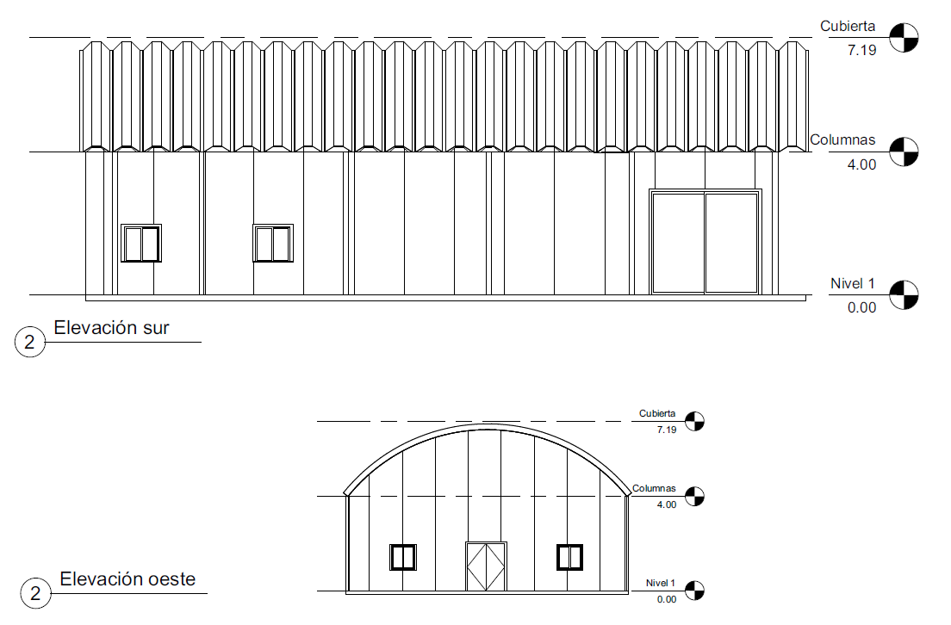
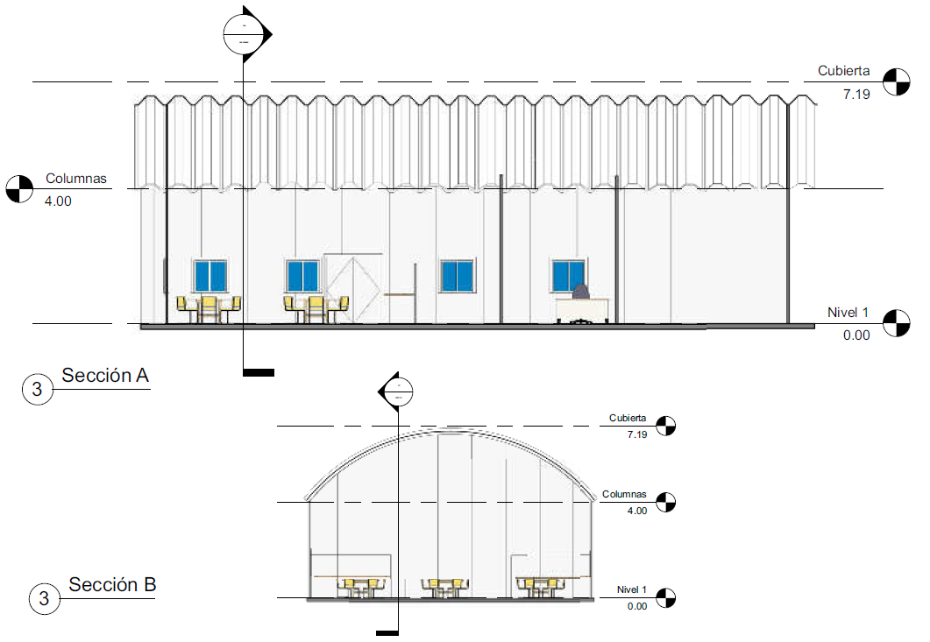
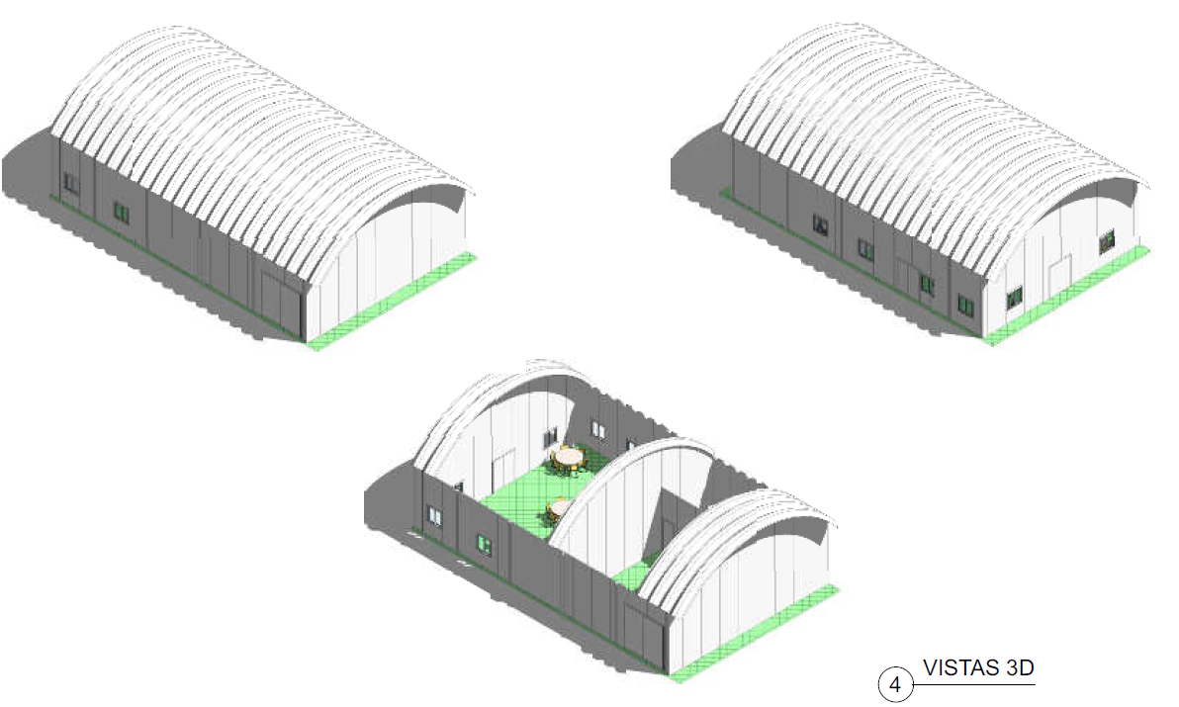
- ITEM 3 : Modulo Garita Sala de Control y Pesaje
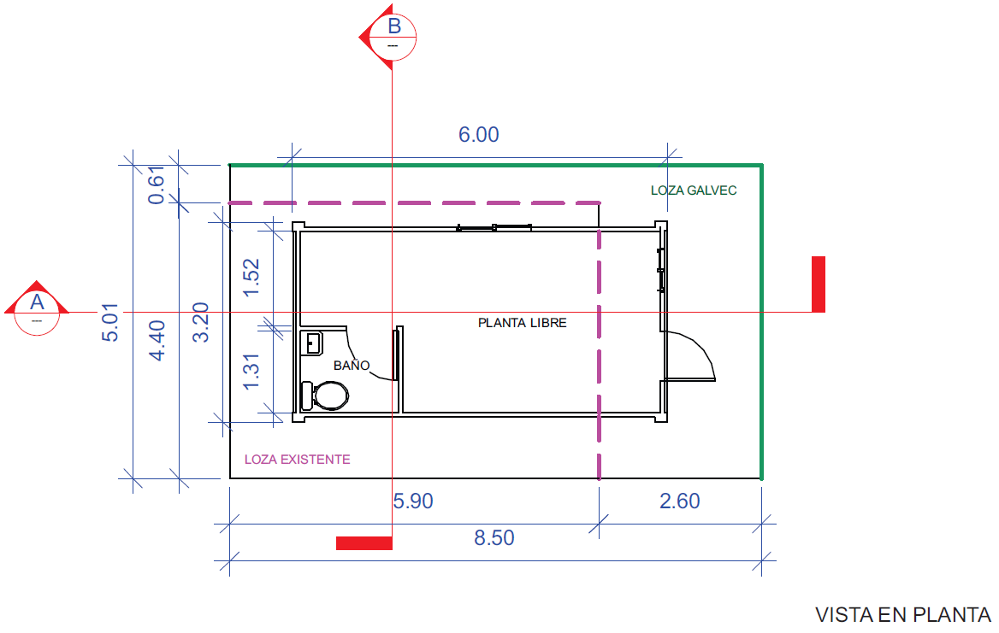
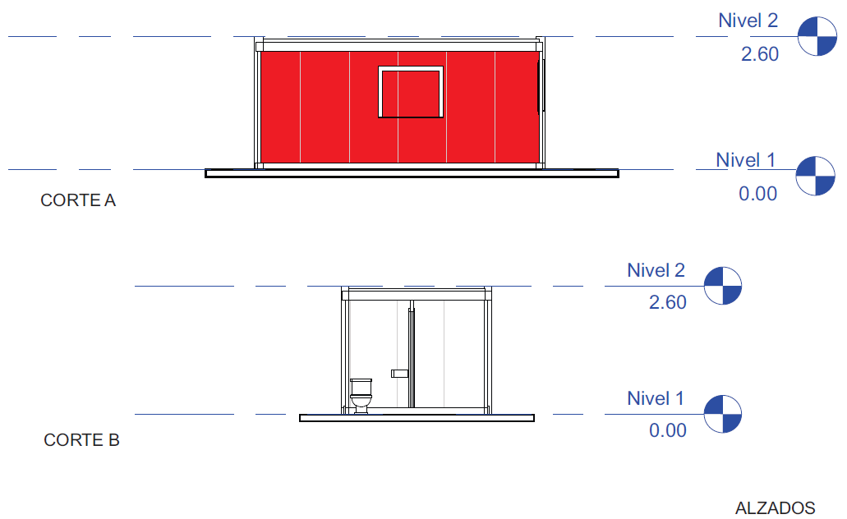
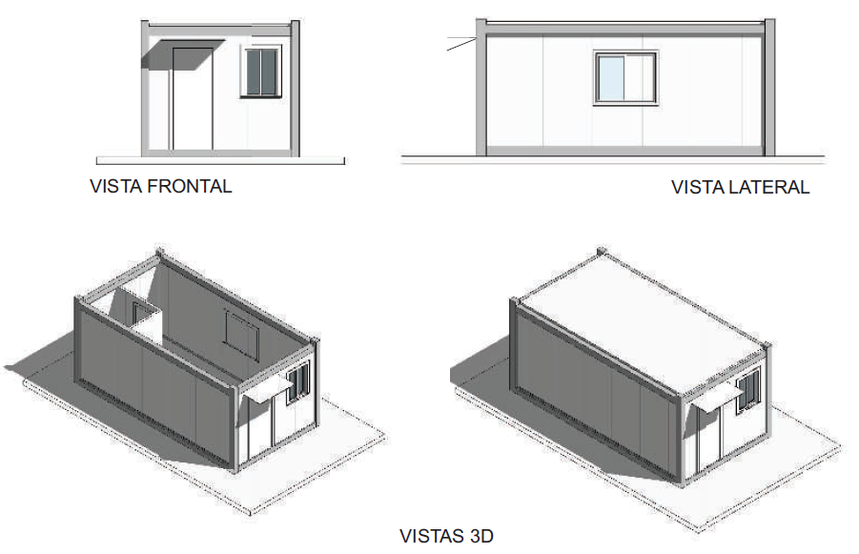
ITEM 4 : Modulo Sala de Capacitación / Inducción + Vestidores

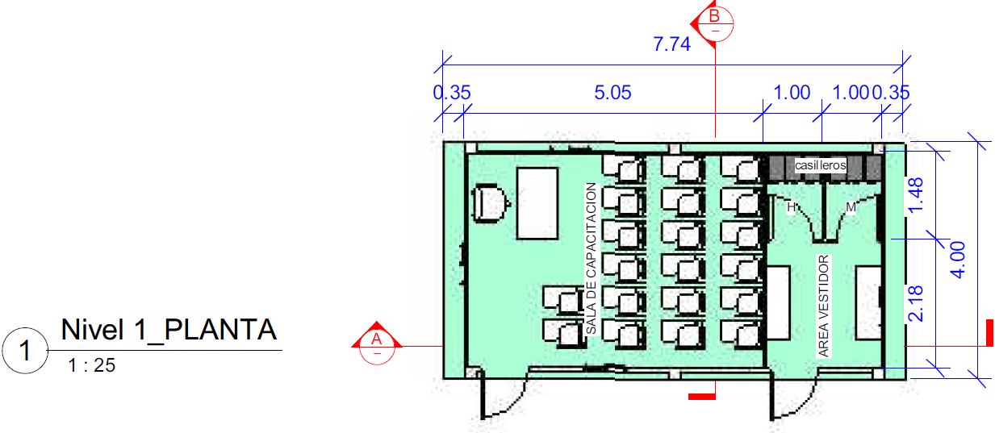

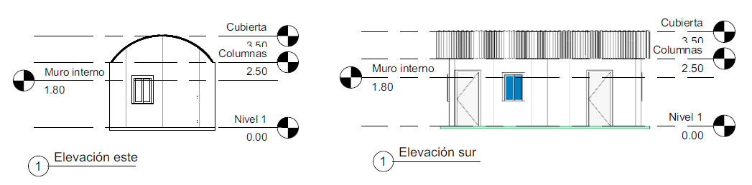

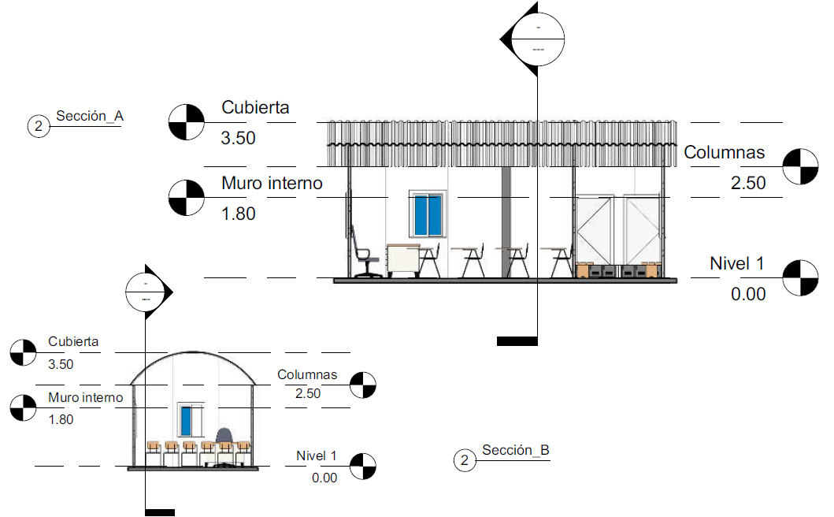
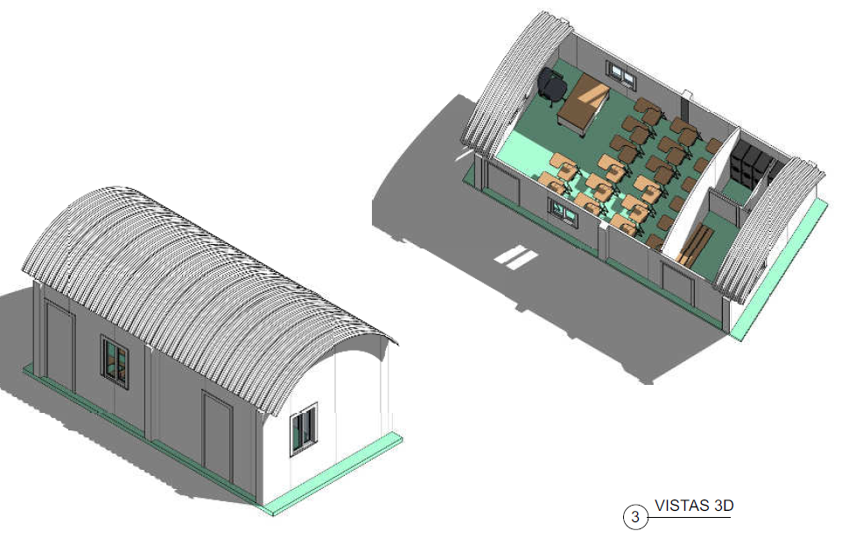

ADQUISICIÓN E INSTALACIÓN LLAVE EN MANO.-

La presente adquisición incluye la fabricación y montaje llave en mano de todas las estructuras, incluyendo todo lo detallado en las especificaciones técnicas descritas anteriormente de los 4 Items:

- GALPÓN PREFABRICADO AUTO PORTANTE 100% DESARMABLE
- MODULO COMEDOR CON CAPACIDAD PARA 30 PERSONAS Y ALMACEN SERVICIOS GENERALES QUE INCLUYA OFICINA
- GARITA SALA DE CONTROL Y PESAJE
- MODULO RECTARCO PARA SALA DE CAPACITACION - INDUCCION + VESTIDOR

Por lo cual el proveedor debe entregar las estructuras listas para su uso.

- Método de selección

El método de adjudicación será al “precio evaluado más bajo” en cuanto cumpla con las especificaciones requeridas.

- Forma de adjudicación

La adjudicación se realizara por el total de los 4 Items, en cuanto cumpla con las especificaciones requeridas.

- Precio Referencial

El Precio Referencial establecido para el presente proceso de contratación es de Bs. 2.864.500,50 (Dos millones ochocientos sesenta y cuatro mil quinientos 50/100 bolivianos) conforme al siguiente cuadro detalle:

“ADQUISICIÓN DE GALPONES Y OFICINAS DESMONTABLES PARA ALMACÉN, COMEDOR, AMBIENTE DE SERVICIOS GENERALES Y GARITA DE CARGUIO PARA LA PLANTA DE RIO GRANDE”
N° | DESCRIPCION | CANTIDAD | UNIDAD | PRECIO UNITARIO (Bs)
1 | GALPÓN PREFABRICADO AUTO PORTANTE 100% DESARMABLE | 240 | M2 | 1.263.313,54
2 | MODULO COMEDOR CON CAPACIDAD PARA 30 PERSONAS Y ALMACEN SERVICIOS GENERALES QUE INCLUYA OFICINA | 253 | M2 | 1.130.643,00
3 | GARITA SALA DE CONTROL Y PESAJE | 18 | M2 | 228.478,81
4 | MODULO RECTARCO PARA SALA DE CAPACITACION - INDUCCION + VESTIDOR | 30,96 | M2 | 242.065,15
TOTAL BS. |  |  |  | 2.864.500,50

- Plazo de entrega

No mayor a 110 días hábiles, a partir del día siguiente de la suscripción del contrato, pudiendo ser menor de acuerdo al proponente.
Todas las actividades deberán ser coordinadas con el Comité de Recepción (GPSL) asignados por YPFB.
- Comité de Recepción

El Comité de Recepción estará conformado por funcionarios de la Gerencia de Plantas de Separación de Líquidos de Rio Grande, quienes deberán cumplir lo establecido en el Art. 27 del RE-SABS-EPNE-YPFB, además de siguientes funciones:

- Realizar seguimiento y control al cumplimiento del contrato y sus especificaciones técnicas.
- Coordinar todas las actividades inherentes al armado de los bienes detalladas en las especificaciones técnicas.
- Realizarán el informe de conformidad de la recepción de los bienes. En el informe deberá recomendar el pago correspondiente al proveedor o en su defecto el cobro de multas.

- Lugar de entrega

El lugar de entrega deberá ser en la Planta de Separación de Líquidos de Rio Grande (PSLRGD), ubicada en el municipio de Cabezas provincia Cordillera del Dpto. de Santa Cruz de la Sierra, a 61 km de la ciudad de Santa Cruz. Todas las actividades deberán ser realizadas en coordinación con los Fiscales del Servicio.
El lugar de entrega de los galpones desmontables será dentro del predio de la Planta y deberá montarse de acuerdo al plano referencial detallado en las especificaciones técnicas.

- Multas
El incumplimiento al plazo y/o cronograma de la prestación del servicio señalado en el Contrato, se aplicará una multa del 1% sobre el importe total de la adjudicación por cada día calendario de retraso, computable a partir del primer día vencido el plazo. En caso de llegar el importe de las multas al 20% del monto del contrato, se producirá la resolución del mismo, y la Empresa YPFB se reserva el derecho de realizar las gestiones legales y administrativas que corresponda.
- Garantías

La Empresa adjudicada deberá presentar la Garantía de Cumplimiento de Contrato, por un valor del 7% del monto adjudicado.
Deberá presentar Boleta de Garantía Bancaria con vigencia adicional de mínimo sesenta (60) días calendario al plazo de finalización del contrato, emitida a favor de Yacimientos Petrolíferos Fiscales Bolivianos, con características específicas de: Renovable, Irrevocable y de Ejecución Inmediata.

Por otro lado es responsabilidad del proveedor garantizar el fiel cumplimiento de los requisitos solicitados en la presente especificación técnica.

- Garantía de Fabricación

La Garantía de fábrica que entregue el proveedor debe ser mínimo de 12 meses, este deberá garantizar la entrega de los módulos en perfectas condiciones.

- Inspecciones y Pruebas técnicas

El Comité de Recepción realizará la primera inspección a los 20 días calendario de haber suscrito el contrato, para verificar el cumplimiento de los requisitos solicitados. La segunda prueba se hará una vez entregado el bien en las instalaciones de la Planta de Separación de Líquidos de Rio Grande.

Si los bienes inspeccionados no se ajustan a las Especificaciones Técnicas, el comité de recepción podrá rechazarlos y el proveedor deberá, sin cargo para YPFB, reemplazarlos o incorporar en ellos todas las modificaciones necesarias para que cumplan con tales Especificaciones Técnicas. Los eventuales rechazos por parte del Comité de Recepción, no modifican el plazo de entrega, que permanecerá invariable.

El plazo máximo para reemplazar los bienes o incorporar las modificaciones necesarias, es de 5 días calendario, después de haber recibido la comunicación de rechazo.

La falta de rechazo de los bienes dentro del plazo de 5 días calendario, implicará aceptación por parte de YPFB.

- Impuestos

Los impuestos de ley están a cargo del proponente debiendo ser considerados en la propuesta económica correspondiendo presentar la respectiva factura o nota fiscal a nombre de Yacimientos Petrolíferos Fiscales Bolivianos con NIT 1020269020.

- Forma de pago

El pago se realizará vía SIGMA contra la entrega de los bienes para lo cual el Comité de Recepción deberá presentar el informe de conformidad de recepción de acuerdo a los términos solicitados en la presente especificación técnica.
Por consiguiente, la empresa adjudicada una vez realizada la entrega y otorgada la conformidad por parte del Comité de Recepción, para efectos de solicitud de pago debe adjuntar:
- Carta de solicitud de pago, dirigida a la autoridad que firma el Contrato por parte de YPFB.
- Factura original de la Empresa debidamente registrada en Impuestos Nacionales.
- Fotocopia simple del NIT.
- Fotocopia simple del registro de beneficiarios SIGMA.
- Fotocopia simple del Contrato

- Validez de la propuesta

El proponente deberá especificar el tiempo de validez de la oferta presentada (no menor a 60 días).

ESTAS ESPECIFICACIONES TECNICAS SON LAS MINIMAS REQUERIDAS, LAS MISMAS QUE PUEDEN SER MEJORADAS POR LOS PROPONENTES CON EL PROPOSITO DE OFRECER UN MEJOR SERVICIO.

